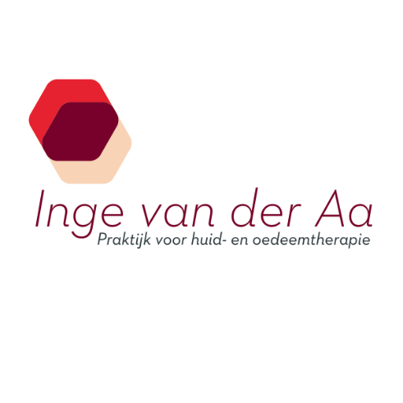

**PRIJSLIJST 2025**

**Intake* € 35,-**

**Acne therapie**

Behandeling gelaat (dieptereiniging) **€ 52.5**

Behandeling gelaat met milde peeling **€ 100,-**

Behandeling gelaat met medium peeling **€ 125,-**

Behandeling gelaat met intensieve peeling **€ 150,-**

Behandeling rug **€ 80,-**

Behandeling rug met peeling **€ 125,-**

**Elektrisch epileren € 52.50**

**Huidverbetering**

Lira peeling mild  **€ 100,-**

Lira peeling medium **€ 125,-**

Lira peeling intensief **€ 150,-**

Microneedlingzone **€ 100,-**

Microneedling gehele gelaat **€ 150,-**

Skinpen losse behandeling gelaat **€ 200,-**

Skinpen kuur 3 behandelingen gelaat (15% korting) **€ 522,-**

Skinpen kuur 6 behandelingen gelaat (30% korting) **€ 923,-**

**Verwijderen huidoneffenheden vanaf € 52.50**